Por qué buscas a Dios
en los Santuarios...?
Homilía del 6° Domingo de Pascua C
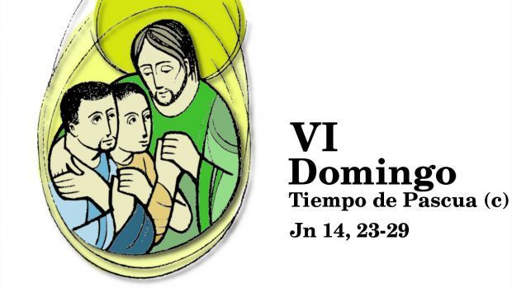
Resumen:
Hay temas que son secundarios y hay temas que son esenciales en la Fe,
en la Religiosidad, en la Espiritualidad. Leer Juan 14,23-29

1. Temas secundarios

Este domingo quería que veamos en la Palabra, que hay temas que son secundarios y hay temas que son esenciales en la Fe, en la Religiosidad, en la Espiritualidad. Y quería que lo vemos como aparece en la Palabra, sutilmente, después Jesús lo va a ir destacando a medida que va a ir caminando en esta enseñanza.

2. La circuncisión

Lo que nos encontramos con la primera lectura es un tema muy fuerte para el Pueblo de Israel, pero sin embargo cultural, el tema de la circuncisión, que provocó gran conflicto en la Iglesia en sus comienzos, porque los Judíos, los que venían del Pueblo de Israel, querían que los paganos, para hacerse cristianos se circuncidaran igual que ellos. Los Apóstoles vieron con claridad y este tema ya está superado, tema de la cultura de Israel, no era un tema hondo, sin embargo, los judíos seguían aferrados a sus costumbres, por eso tuvieron que hacer un "Concilio". Este fue el motivo del primer Concilio, de este gran conflicto que se había armado, con los judíos que pretendían que se mantuvieran las tradiciones y lo nuevo, lo de Jesús, algo totalmente nuevo.

3. El templo

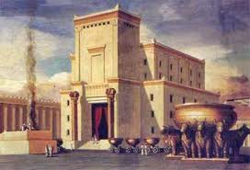Otro tema, que será un tema de grandes conflictos va a ser el tema del Templo. Sin embargo, Jesús ya lo había dicho: "destruyan este Templo y yo lo voy a reconstruir en tres días", y dice San Juan: "se refería al Templo de su propio cuerpo", porque Dios habita en Jesús mismo, Él es el Templo de Dios. San Pablo nos va a enseñar que cada uno de nosotros es "templo de Dios", Dios habita en nosotros. Ustedes ven en el Apocalipsis, dice San Juan: (al final del texto que leíamos, segunda lectura) "No vi ningún Templo en la ciudad". Nosotros a veces nos aferramos a cosas que son transitorias, qué pasa si no están más los templos?, estamos perdidos...? cómo puede ser...? Si Dios "habita en nosotros", ¿cuál es la dificultad...? A ver..., dice: "No vi ningún Templo porque su Templo es el Señor Dios Todopoderoso y el Cordero".

4. Tema Esencial

Y vamos entonces al Evangelio, allí es donde quería detenerme porque me parece que esto sí es esencial. Forma parte de lo que es la clave de la Espiritualidad. Les traje un texto para compartir con ustedes y reflexionarlo. En el Oriente hay un personaje muy popular, algo así como para nosotros es el "Quijote". El Quijote es un personaje mítico que siempre realiza cosas extravagantes pero en realidad está hablando de cosas profundas humanas, aparece con una figura hasta ridícula, enfrentando, por ejemplo, a los molinos de viento, como que fueran gigantes que vienen a combatir con nosotros y entonces es como que hay luchas del hombre, nos está contando, que no son las verdaderas, que son como fantasmas...

5. Nasrudin

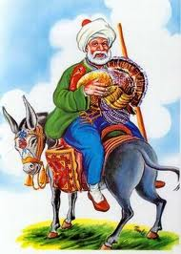Este personaje del Oriente se llama así: "Nasrudin". Por eso ustedes van a ver en la literatura del oriente que hay un montón de textos de Nasrudin. Les voy a leer uno. Cortito y que tiene que ver con el Evangelio de hoy. Dice así: "Un vecino encontró a Nasrudin cuando éste andaba buscando algo de rodillas.
- ¿Qué andas buscando, mulah?
- Mis llaves, dice Nasrudin, las he perdido.
Y arrodillados los dos se pusieron a buscar las llaves perdidas. Al cabo de un rato dijo el vecino:
- ¿Dónde las perdiste?
Contesta Nasrudin:
- En casa.
- Santo Dios! y entonces por qué las buscas aquí?
Dice Nasrudín:
- Porque aquí hay más luz!"
Este es el relato. Cuál es la conclusión? Vean lo que dice el autor del texto de donde saqué esto:
"De qué vale buscar a Dios en lugares santos, si donde lo has perdido es en tu corazón".

6. San Agustín

Buscamos a Dios allá, hacemos kilómetros buscando, vamos a los santuarios, no sé donde, y Dios está adentro. Eso es lo que dice San Agustín, otro texto, de las "Confesiones", la experiencia de este hombre que se convierte de grande. Dice así:
"Tarde te amé, hermosura tan antigua y tan nueva. Tarde te amé. Y he aquí que tu estabas dentro de mí y yo fuera. Y por fuera te buscaba. Y deforme como era me lanzaba sobre estas cosas hermosas que tú creaste. Tu estabas conmigo, más yo no lo estaba contigo."
La búsqueda de Dios del hombre, buscando por fuera y Dios está dentro. Entonces la tarea de la búsqueda de la espiritualidad del hombre, va a ser buscar en su interioridad, su interior.

7. Gaudium et Spes

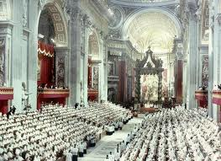Dice el texto de hoy: "El que ama será fiel a mi Palabra y mi Padre lo amará. Iremos a él y habitaremos en él." Habitaremos, Dios habita en nosotros.
Y el Concilio, hoy citamos el primer Concilio de la Iglesia, el Concilio de Jerusalén, que veíamos ahí; vamos al último Concilio, que fue hace unos cincuenta años atrás, Vaticano II, dice, en un texto muy hermoso, "Gozos y Esperanzas" se llama, "Gaudium et Spes". Dice:
"El corazón del hombre es como un sagrario donde Dios habita". Así como este sagrario aquí, Dios tiene un sagrario en nosotros, en nuestro interior, en nuestro corazón donde Dios habita. Y dice:
"Y le habla a todo hombre", todo hombre. Todo hombre quiere decir que le habla a los ateos, a los musulmanes, a los jainistas, a los luteranos, a todas las religiones y a todos los que no son religiosos. A todos los hombres. Dios le habla ahí en su corazón. Allí está el tema de hoy.

8. Buscar en nuestro corazón

Entonces, en qué consistirá el caminar de la espiritualidad nuestra? En buscar en nuestro corazón. Escarbar allí. Qué hay allí? Entonces nos vamos a encontrar, cuando nos vamos metiendo hacia adentro, que en nuestro corazón hay un montón de basura, de cosas que no sirven, y hemos hecho de nuestro corazón, algo así como el cuartito ese de nuestra casa donde ponemos todos los cacharros, porque como nadie lo ve, las cosas que no sirven, limpiemos ese cuartito! Porque Dios está ahí. Y desde ahí nos quiere hablar. A vos y a mí. A cada uno. Y qué hay allí, en nuestro corazón? Hay de todo, lo que fuimos dejando en nuestra historia, heridas, cosas que están ahí, como rencores, resentimientos, broncas, no se, lo que cada uno puede ir viendo que ha ido recogiendo en su camino y que no sirve! Hay que limpiar. Esa será la tarea del caminar del hombre de Fe. Buscar despejar este camino, para que Dios allí hable, allí se exprese, allí sea Señor, realmente.

9. Huésped

Algunas veces les he comentado esto, que Dios habita en nosotros, pero habita como "huésped".
¿Alguna vez tuvieron un huésped ustedes en su casa? Por allí es algún familiar, algún amigo muy querido, entrañable. Y cuando viene, porque quizás vive lejos, viene a nuestra casa, de otro lado, lo recibimos, lo atendemos muy bien, porque hacemos así, somos así. Pero... ¿qué pasa si un día ese huésped se levanta a la mañana y dice: "Bueno, aquí, de hoy en adelante, mando yo...!"? qué pasa? qué hacemos con el huésped? Lo ponemos de patitas en la calle. Bueno, volvé a tu casa, andá tranquilo..."
Este Dios que habita en nosotros como huésped, no vino a habitar como huésped, vino a ser dueño! Y, entonces, qué hacemos...? Lo dejamos como huésped o hacemos que sea el Rey?, que es lo que corresponde, porque si es Dios..., él tiene que mandar, o nosotros tenemos que mandar? Allí está el tema de la espiritualidad.

10. Ya no soy yo

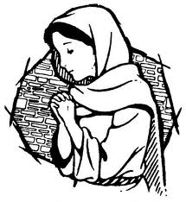Si Dios habita en nosotros, tiene que ser Él el que conduzca la vida. Acuérdense siempre lo que dice San Pablo: "Ya no soy yo, es Cristo que vive en mí...!" Pablo se da cuenta que no son los méritos de él, su sabiduría, su santidad, es Dios que está empujando, que lo lleva, que le hace hacer todas las cosas que hace. Por eso dice: "El Espíritu Santo y nosotros fuimos a la Iglesia de..." tal lugar. Se deja conducir.

11. El Señor hizo en mí

Es lo que dice María: "El Señor hizo en mí maravillas", es El Señor! se da cuenta. Los santos todos, lo mismo; nosotros admiramos los santos y no nos damos cuenta que es Dios el que está obrando ahí. Por eso fue San Francisco, por eso Santa Teresa, por eso es... todos los santos, cada uno. No son los méritos propios, es que dejaron que ese que habita en nosotros, que es nuestro huésped, que es huésped de todos, reine, mande, sea el jefe, conduzca. Eso es lo que los Apóstoles dejan hacer en Pentecostés, que el Espíritu de Dios empiece a obrar libremente en ellos. Entonces allí dejan de lado todos los miedos, empiezan a tener un coraje que no saben de donde sale, empiezan a hablar en distintas lenguas, etc. Porque es Dios mismo el que se expresa.

12. Conclusión

Estamos hablando de temas esenciales. A veces nosotros creemos que lo esencial son las costumbres religiosas, o son los templos o son los santuarios. No. Es que Dios habita en cada uno de nosotros y necesitamos, comunicarnos con este Dios, conocer que quiere y dejarlo que haga, que libremente fluya en nosotros y en eso consistirá el caminar de nuestra Fe.

p. Juan José Gravet
jjgravet@gmail.com

